【深入釜山農村樂】安東河回村驚艷版~龜岩農村體驗、安東河回村、E WORLD（含門票）、韓服體驗、獨家享用龍蝦之家五天（升等原五花四星酒店三晚）
《不走人蔘+保肝》【玩足五天】
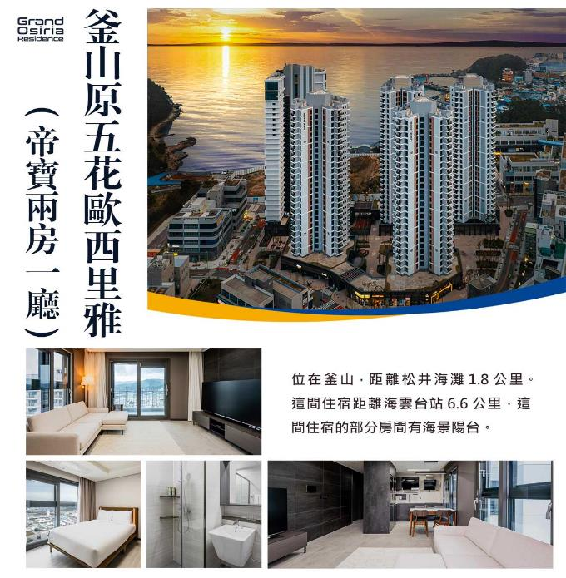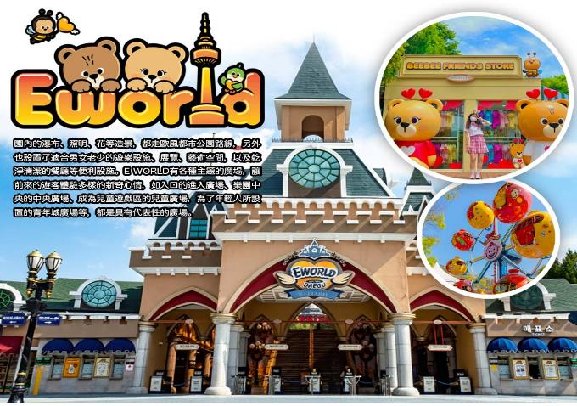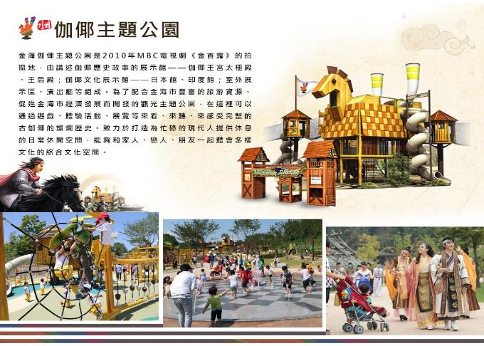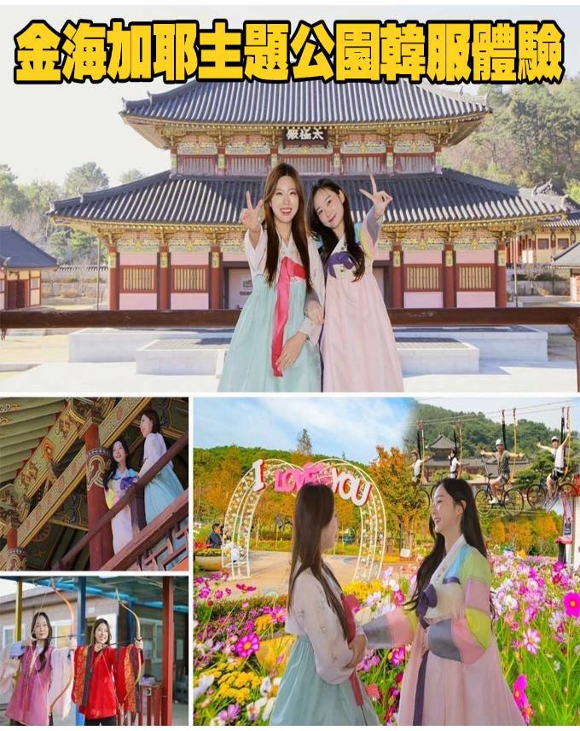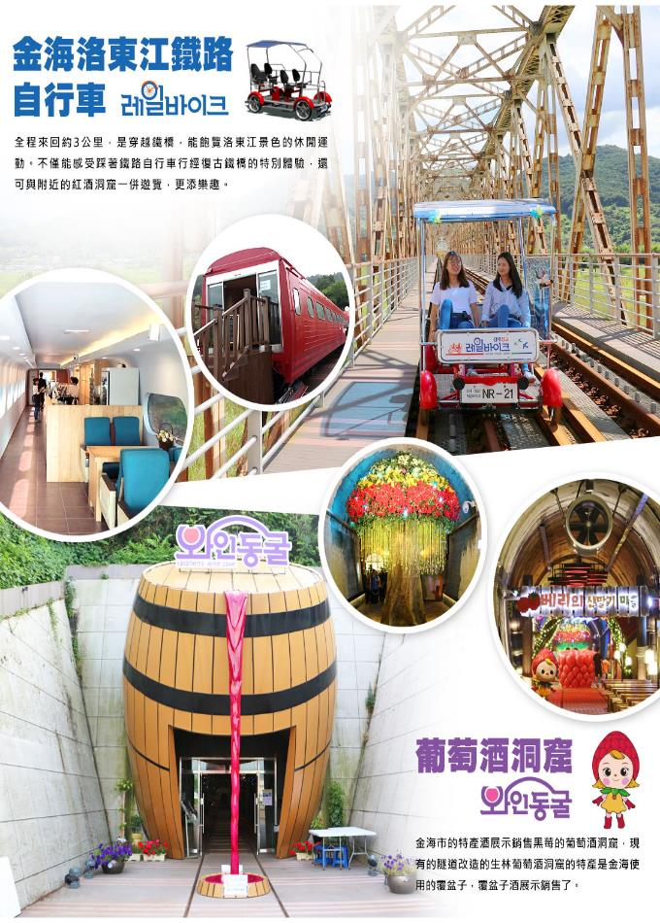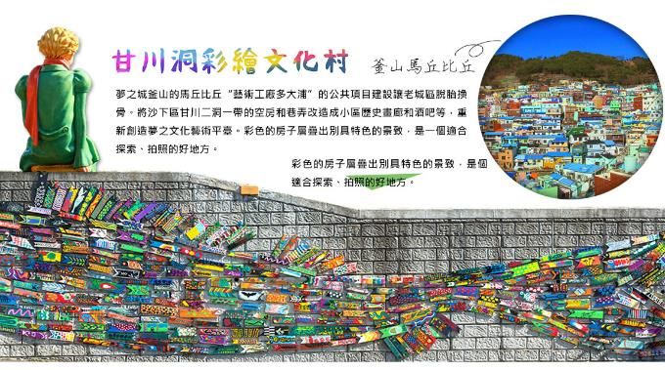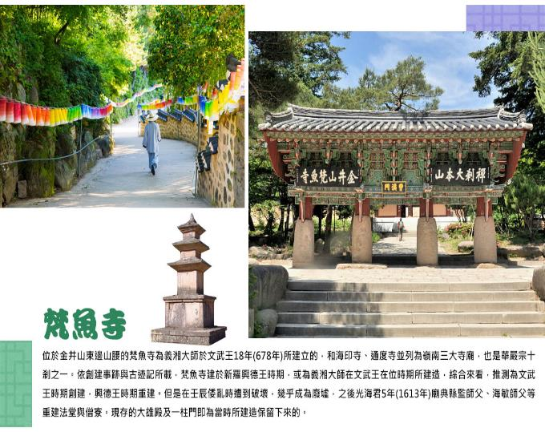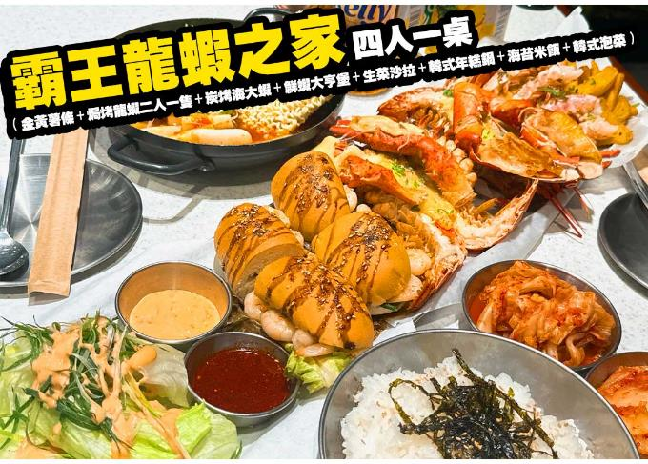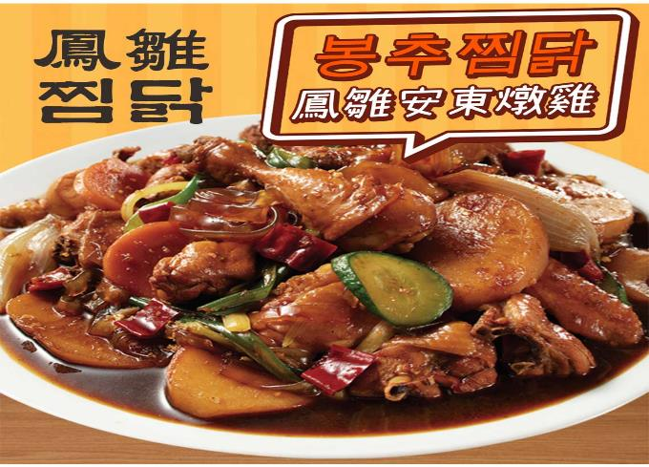
行程內容
第  1  天 | 桃園→大邱→汗蒸幕→安東河回村→芙蓉臺→月映橋（含觀景遊船）  TPE/TAE TW664 02：00~05：25或LJ756 01：50~05：15  【汗蒸幕】是一種韓國傳統的休閒項目，使人輕鬆逼汗排毒，過去用於驅寒活血治病是王宮貴族的專利，現在韓國各地保留這項傳統；自從韓劇熱播於全亞洲後發揚光大。  【安東河回村】是韓國家喻戶曉的民俗村，三面被洛東江包圍，因而取名爲「河回」，意義是河流在此迴繞，也有人稱其爲「水環洞」。這裡不是人工形成的村莊，迄今都有人在此居住。  【芙蓉臺】芙蓉臺位在太白山脈的尾端，是高64m的懸崖，在崖頂可以將安東河回村一覽無遺。最早這裡因是「河回村北方的山丘」而被稱為「北崖」。芙蓉臺這個地名源自於中國古史，芙蓉即是蓮花，由於河回村形如蓮花，加上這裡是眺望河回村視野最好的地方，因而得名「芙蓉臺」。此外，在芙蓉臺下方，洛東江蜿蜒曲折地流過之處，則有玉淵精舍、謙巖書院與花川書院坐落於此。  【月映橋（含觀景遊船）】橋身相當長，在橋的正中央有著月映亭。月映橋這個名稱有許多緣由，一是因水壩工程而被搬移至此的月映臺，二是參考月谷面、陰月谷的地名所致。環繞洛東江的山勢與水壩，像是籬笆一樣的角色。而被江水映照著的夜月，深植人心。月映橋雖是突顯自然美景的人工造景，但卻給人相當崇高奧妙的感受。
 | 早餐：韓式紫菜飯卷一條 中餐：★韓國美食100選★大邱燉排骨 晚餐：馬鈴薯燉豬骨風味餐+季節小菜
 | 住宿：大邱 ENCORE 或 大邱RUBATO 或 釜山ARBAN CITY 或 BEST IN CITY HOTEL 或 大邱INSTAR 或同級
第  2  天 | 大邱龜岩農村體驗（豆腐DIY+鐵牛車巡禮）→浦項最具代表性的地標~相生之手→全新景點~SPACE WALK（行走的雲霄飛車）→南浦洞時尚鬧區  【大邱龜岩農村體驗（豆腐DIY+鐵牛車巡禮）】大邱的龜岩農村是具備各種文化設施的田園住宅型農村。因為這裡有九個像龜殼的石頭，所以稱為龜岩村。在這裡我們可以體驗豆腐DIY，一起同心協力合作，完成這項任務，感受韓國傳統的節慶氣氛。及體驗搭乘最帥氣的農村鐵牛，瀏覽風光，感受最純樸的氣息。  【相生之手】是國家辭舊迎新活動，同時為虎尾岬迎日節的象徵物。從陸地伸出的左手、從大海伸出的右手，兩手共同托起了全國人民的新年祝福，代表著國民相互扶持，共同創造美好家園的意志。  【SPACE WALK（行走的雲霄飛車）】刺激體驗!SPACE WALK用走的雲霄飛車，步道長333公尺，階梯數共有717階，以不銹鋼打造的天空步道，優雅的曲線與美麗的夜間照明，是鐵與光之都浦項的象徵。在此可以俯瞰360度周邊美景，能將浦項與製鐵所燦爛的夜景、迎日灣的日出、日落一覽無遺。  1 .身高未達110cm不可使用。  2.人數上限150人，需自行排隊體驗。  3.如遇天候不佳或特殊情況不開放以現場公告為主，敬請見諒。  【南浦洞時尚鬧區】此地最大的魅力還是在於擁有各種不同流行時尚的購物商品，讓您能盡情購物，享受購物的快感與樂趣。主要街道上的知名品牌、國內外品牌到80%優惠的過季商品大拍賣等暢貨中心，各種您所想像不到的購物商品應有盡有，是購物族的最愛。
 | 早餐：飯店內用 中餐：金剛部隊鍋（白飯、拉麵無限供應） 晚餐：方便逛街，敬請自理
 | 住宿：釜山原五花歐西里雅（帝寶兩房一廳） 或 特二級原五花釜山CROWN HARBOR飯店 或 釜山原五花酒店ADELA 或 釜山五花特二級 ISQUARE 酒店 或 釜山原五花酒店RAMADA 或同級
第  3  天 | 梵魚寺→金海紅酒隧道（紅酒&起士或餅乾品嚐）→洛東江鐵道自行車（4人1台）→加耶主題公園+韓服體驗（一小時）+塗鴉秀  【梵魚寺】位於金井山東邊山腰的梵魚寺為義湘大師於文武王18年（678年）所建立的，和海印寺、通度寺並列為嶺南三大寺廟，也是華嚴宗十剎之一。  【金海紅酒隧道（紅酒&起士或餅乾品嚐）】金海市的特產酒展示銷售黑莓的葡萄酒洞窟，現有的隧道改造的生林葡萄酒洞窟的特產是金海使用的覆盆子，覆盆子酒展示銷售了。  【金海洛東江鐵道自行車】全程來回約3公里，是穿越鐵橋，能飽覽洛東江景色的休閒運動。不僅能感受踩著鐵路自行車行經復古鐵橋的特別體驗，還可與附近的紅酒洞窟一併遊覽，更添樂趣。  【加耶主題公園】為了配合金海市豐富的旅游資源、促進金海市經濟發展而開發的觀光主題公園，在這裡可以通過遊戲、體驗活動、展覽等來看、來聽、來感受完整的古伽倻的燦爛歷史。致力於打造為忙碌的現代人提供休息的日常休閒空間，能夠和家人、戀人、朋友一起體會多樣文化的綜合文化空間。  【塗鴉秀】結合了音樂、光線並利用幽默的表現，舞台表演結合各種畫作表現，將每幅畫變的栩栩如生，讓每幅畫在最後完成時都保證使您驚呼連連，讓您輕鬆地觀賞演出，同時體會最美的藝術氣息，您絕對不能錯過！※註：若遇秀休館或滿座，行程將作先後順序調整，不便之處敬請見諒！
 | 早餐：飯店內用 中餐：【海女廚房】韓式貝類海鮮刀削麵+韓式泡菜 晚餐：加耶園內套餐（主餐+韓式湯品+韓式小菜）
 | 住宿：釜山原五花歐西里雅（帝寶兩房一廳） 或 特二級原五花釜山CROWN HARBOR飯店 或 釜山原五花酒店ADELA 或 釜山原五花酒店RAMADA 或 釜山五花特二級 ISQUARE 酒店 或同級
第  4  天 | 積木村（甘川洞文化村）→松島天空步道（SKY Walk）→韓流時尚彩妝店→韓國文化體驗營（韓式魚板體驗+韓服體驗+韓式下午茶）→釜山西面鬧區  【甘川洞文化村】夢之城釜山的馬丘比丘“藝術工廠多大浦”的公共項目建設讓老城區脫胎換骨。將沙下區甘川二洞一帶的空房和巷弄改造成小區歷史畫廊和酒吧等，重新創造夢之文化藝術平臺。彩色的房子層疊出別具特色的景致，是一個適合探索、拍照的好地方。  【松島天空步道】一樣位於釜山，但步道長度加長到 365公尺，是全韓國最長的海上步道取名叫「송도구름산책로（松島雲端散步路）」讓人走在上面更有漫步雲端的感覺。步道是在2016年的6月1日全面開通...在這之前就有不少海內外的觀光客爭相前往朝聖。  【韓國文化體驗營（韓式魚板體驗+韓服體驗+韓式下午茶）】將魚肉以及海鮮搗成漿製成的小吃，名叫「魚板」。魚板是釜山的代表美食，您可以在體驗場中直接製作魚板，由專業老師示範講解，遊客將魚漿塑形、依照自己的喜好擺放配料，製做出屬於自己的魚板。  【西面鬧區】釜山明洞之稱~西面，最大也最熱鬧的購物區，"西面1號街"是指從舊天佑莊至LG服務中心之間的一條寬8m、長330m的街道，位於釜山市釜山鎮區，是西面繁華的街道，以藝術街聞名。以"西面1號街"大型標誌為中心，四周聚集了許多酒吧和咖啡館。燈光絢爛的酒吧、美食街，總是充滿快樂、熱鬧的氛圍。
 | 早餐：飯店內用 中餐：龍蝦之家（薯條+龍蝦二人一隻+大蝦+大亨堡+年糕鍋+海苔飯） 晚餐：善良的豬燒肉食放題～總匯自助餐（熟食區+沙拉吧+水果+飲料）
 | 住宿：釜山原五花歐西里雅（帝寶兩房一廳） 或 特二級原五花釜山CROWN HARBOR飯店 或 釜山原五花酒店ADELA 或 釜山五花特二級 ISQUARE 酒店 或 釜山原五花酒店RAMADA 或同級
第  5  天 | E WORLD（含門票+自由券+可愛動物農場+四季花園+星光纜車+83塔電梯券）→大邱東城路鬧區→韓國超市巡禮→桃園 TAE/TPE TW663 22：40~00：15+1或LJ755 23：10~00：20+1  【E WORLD（含門票+自由券+星光纜車）】有各種主題的廣場，讓前來的遊客體驗多樣的新奇心情，如入口的進入廣場、樂園中央的中央廣場、成為兒童遊戲區的兒童廣場，為了年輕人所設置的青年城廣場等，都是具有代表性的廣場。註：E WORD園區內設施會不定時保養，依當下園區公告為主，敬請見諒。  【大邱東城路商圈】是大邱地區著名的流行商店街，數百間各具個性風格的服飾店密集林立，在這裡可以放眼掌握現今流行的趨勢。不管是各式各樣的卡通造型T-shirt，或手工飾品配件、時尚流行服飾等，在這裡都能以合理低廉的價格購買到，光只是在東城路上悠閒走走逛逛都能讓你心情愉快。
 | 早餐：飯店內用 中餐：方便遊玩，敬請自理 晚餐：★韓國美食100選★鳳雛安東燉雞
 | 住宿：溫暖的家

注意事項
《成團人數》
- 本行程最低出團人數16人以上（含），最多為42人以下（含），台灣地區將派遣合格領隊隨行服務。
《行程費用不包含以下項目》
- 售價不含全程領隊、導遊及司機之服務費，每人每日300元台幣。
- 個人新辦護照費用。
- 旅遊平安保險及旅遊不便險。
- 若於韓國確診時之隔離飯店及相關車資等費用。
- 返台檢疫要求之檢測、隔離飯店及相關車資等費用。
- 純係私人之消費：如行李超重費、自購商品、飲料酒類、洗衣、電話、電報及私人交通費。
- 若為一位大人 或 一位大人帶一位嬰兒報名參加，或需求單人入住一間房，需加收單房差。
- 一經確認後如個人因素取消或被拒絕入境韓國，將無法申請退費。
- 團體旅責險不包含當地染疫後的所有醫療費用。
《德威航空注意事項》
- 此團型使用團體機位，航班不可指定、不可延回、不可更改進出點、不可指定座位。
- 若需指定航班，建議改訂個人機票，以確保訂到您所需之航班，加價幅度依各航空公司之規定，另外提供報價。
- 航空公司保留航班時間調整及變更之權利。
- 此航班包含手提行李10公斤來回，拖運行李20公斤來回。
- 請務必於起飛前3小時抵達機場辦理登機手續，逾時關櫃旅客需自行負責。
- 德威航空關櫃時間為起飛前45分鐘，逾時未能辦妥登機手續敬請自行負責。
《參團須知與相關提醒》
- 以上行程僅供參考，正確之行程內容、班機時間、降落城市及住宿飯店，請以行前說明會資料為準。
- 團體若為特殊拜會團、會議參展團、學生團體，不適用於本行程之報價，需另行報價。
- 本行程恕不接受韓籍旅客及其家屬參團;當地參團須提供來回電子機票，恕不接受於韓國打工度假及工作者參團。
- 特殊規定如下：參加本行程若逢以下條件限定，費用需另計：
A.此行程報價限持中華民國護照散客參團適用，整組包團、參展團、會議團、學生團等特殊團體需另行估價，詳情請洽詢您的服務人員。旅客若提供或隱瞞不實資料經查明屬實，本公司有權拒收訂單，此為維護雙方誠信及旅遊品質，造成不便之處，敬請見諒。
B.學生及外籍人士（不含韓國籍），單持一本外國護照者，每人需加收NTD6,500元。
C.單筆訂單不足24歲及65歲以上報名人數不可超過半數，若超過半數則價格另議～請洽業務人員。
D.此行程報價僅適用於正常之散客報名，如遇特殊團體則團費需另計～請洽業務人員。
- 本行程設定為團體旅遊行程，故為顧及旅客於出遊期間之人身安全及相關問題，於旅遊行程期間，恕無法接受脫隊之要求；若因此而無法滿足您的旅遊需求，建議您另行選購團體自由行或航空公司套裝自由行，不便之處，尚祈鑒諒。亦不接受單幫客，僅能接受持台灣護照之旅客參團，持非台灣護照者，請洽業務人員另行報價確認。
- 本團體行程景點若客人不參加者，視為自動棄權，恕無法退費，本產品報價中所含景點門票等均按旅行社扣價核算，旅客不再享受其他折扣與優惠，亦不另行退還差價。
- 為考量旅客自身之旅遊安全並顧及同團其它團員之旅遊權益，年滿70以上及行動不便者之貴賓須有同行家人，方始接受報名，不便之處，尚祈鑑諒。
- 韓國因響應環保減少廢氣、汽機車、大型車停車超過3分鐘即須熄火關閉引擎，否則將會記點罰款，故司機會等客人上車後再開引擎及空調，請見諒！

